REJESTRACJA
RODZICÓW SKAUTÓW

- Na stronie www.royalrangers.pl wybieramy przycisk logowanie - strefa rangera
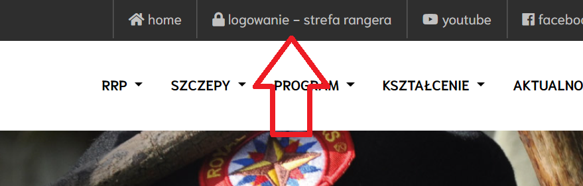
- Wybieramy zakładkę Rejestracja
- Wypełniamy Formularz rozpoczynając od zaznaczenia przycisku, że jesteśmy rodzicem (powinna nam się ukryć rubryka z jednostkami).
Wypełniamy pozostałe rubryki w formularzu, odznaczamy Regulamin i Politykę prywatności
oraz klikamy przycisk Zarejestruj się

- Po pojawieniu się Informacji na temat członkostwa klikamy przycisk
Potwierdzam i rejestruję
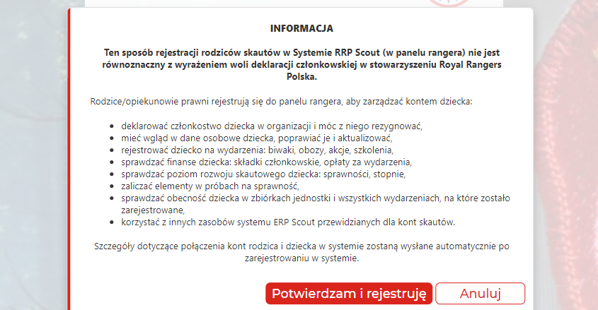
- Po otrzymaniu na skrzynkę mailową podaną w rejestracji maila aktywacyjnego, potwierdzamy konto klikając w przycisk Potwierdź
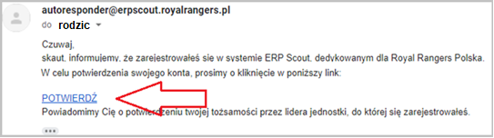
- Otrzymujemy na skrzynkę pocztową, podaną w rejestracji, maila z informacją o rejestracji i instrukcją - jak możemy w systemie połączyć swoje konto z kontem swojego dziecka

- Od tej pory możemy się logować do systemu wybierając na stronie www.royalrangers.pl przycisk logowanie - strefa rangera. Następnie wybieramy zakładkę Logowanie, wpisujemy login oraz hasło i klikamy przycisk Zaloguj

